ANALISES TOXICOLÓGICAS DO CHORUME PRODUZIDO PELA COMPOSTEIRA IMPLANTADA NO IFC-CAMPUS CAMBORIÚ

Camila Régis¹, Elizabeth Soethe Alves², Leonardo Hoinaski³, Letícia Flohr⁴

RESUMO

A compostagem é o processo de reciclagem de resíduos orgânicos transformando-os em adubo. Durante este processo tem-se a geração de chorume, um líquido poluente, mas que se utilizado de forma correta pode servir como um fertilizante natural. Para minimizar a quantidade de resíduos orgânicos produzidos no refeitório do IFC-CC este trabalho teve como objetivo a implantação de composteiras e a realização de testes toxicológicos com o organismo-teste Eruca sativa para avaliação da qualidade do chorume gerado. Os resultados obtidos até o momento permitem observar que o chorume produzido apresenta toxicidade significativa em concentrações acima de 25%, inibindo germinação de sementes.

Palavras-chave: Compostagem, Chorume, Toxicidade, Germinação, Sementes.

INTRODUÇÃO

A sociedade tem produzido uma grande quantidade de resíduos sólidos, ocasionando grandes problemas ambientais e também econômicos. Os resíduos sólidos descartados erroneamente geram problemas ao solo, ar e até mesmo a saúde de todos os seres vivos, além de diminuir o tempo de vida útil dos aterros sanitários. A destinação e o descarte adequado tem sido objeto de estudo e pesquisa (NUNES, 2009) (LOUREIRO, 2007). Dessa forma, aumenta a necessidade de aderir a procedimentos economicamente viáveis e ambientalmente sustentáveis para que seja possível descartar os resíduos sólidos corretamente. De acordo com o MMA (Ministério do Meio Ambiente, 2008) a quantidade dos resíduos sólidos urbanos coletados no Brasil são: matéria orgânica 51,4%, matéria reciclável 31,9%, entre outros resíduos. Estes dados nos indicam que a metade dos resíduos sólidos descartados é orgânico. Assim, a compostagem surge como uma maneira possível de se destinar esses resíduos, sem que prejudique o meio ambiente e os seres vivos. Ainda, o processo é eficiente para a produção de adubo de qualidade mas possui como desvantagens a necessidade da mão de obra e a produção de chorume.
Esse método traz inúmeros benefícios ao meio ambiente, mas os principais são a redução dos resíduos orgânicos que iriam para os aterros sanitários, consequentemente aumentando o tempo de vida útil desse local, e além de ser uma maneira ambientalmente e economicamente sustentável, que melhora a qualidade de vida dos seres vivos. Conforme Nunes (2009) e Sissino (2000), respectivamente:
O adubo produzido pela compostagem dos resíduos orgânicos possui em sua composição grande quantidade de matéria orgânica e nutrientes, que se inseridos no solo se obtém benefícios como o aumento da sua fertilidade, para a geração e o desenvolvimento das plantas, e estimula a vida no solo (NUNES, 2009).

O processo básico de formação do chorume nas áreas onde há despejos de resíduos orgânicos, basicamente, acontece da seguinte forma: ao percolar através dos resíduos, a água dissolve componentes orgânicos e inorgânicos e produtos em decomposição, formando um líquido altamente poluente e da complexa composição, denominado vulgarmente como chorume (SISSINO,2000).
Esse líquido escoado tem uma coloração escura (variação entre o laranja, marrom e preto), um forte odor e uma textura viscosa (MANGILI, 2006). Segundo Bertazzoli e Pelegrini (2001):
A composição físico-química do chorume é extremamente variável dependendo de fatores que vão desde as condições pluviométricas locais, tempo de disposição e das características do próprio lixo. O chorume pode conter altas concentrações de sólidos suspensos, metais pesados e compostos orgânicos originados da degradação de substâncias que são metabolizadas como carboidratos, proteínas e gorduras (Bertazzoli & Pelegrini, 2001).
Devido à alta potencialidade de contaminação do meio ambiente pelo chorume é extremamente necessário que se utilize algum tratamento como a filtração do material e que se faça uma análise toxicológica antes que ele seja descartado. Conforme Carniato (2007):
uma das maneiras de se avaliar a qualidade do chorume gerado nas composteiras é pela realização de testes toxicológicos. Por meio desses testes determina-se o potencial tóxico de um agente químico ou de uma mistura complexa, sendo os efeitos desses poluentes mensurados através da resposta de organismos vivos, que reagem de forma diferente para um mesmo composto (Carniato, et al.,2007 apud Silva, 2002).

A rúcula (Eruca sativa L.) é uma hortaliça da família das Brassicaceae, originária do Mediterrâneo e da Ásia Ocidental, muito utilizada em testes toxicológicos onde é avaliado a germinação de sementes (Brito-Pelegrini et al., 2006; Fantin et al., 2009). Assim, o objetivo deste trabalho é implantar a compostagem dos resíduos orgânicos gerados no refeitório do IFC-CC como uma maneira de diminuir o impacto causado ao meio ambiente e analisar a qualidade do chorume através de testes de toxicidade.

PROCEDIMENTOS METODOLÓGICOS
O projeto iniciou-se com a implantação da composteira de resíduos orgânicos gerados no refeitório do IFC-Campus Camboriú. O refeitório do instituto serve almoço para cerca de 550 a 600 alunos e servidores do IFC-Campus Camboriú de segunda a sexta-feira, das 11h:45m até 12h:30m.
A montagem da composteira iniciou-se com a separação dos alimentos do refeitório após o almoço. A partir disso, foi observado o aspecto visual e as descrições dos alimentos encontrados que foram utilizados. Em seguida o material foi pesado, e despejado em um recipiente grande, que possui as seguintes dimensões: comprimento 1m, largura 0,71m, profundidade 0,56m e área total de 3,97m³. O recipiente possui ainda um tubo para o escoamento do chorume e um recipiente para a coleta do líquido na saída deste tubo. Em seguida, o material orgânico foi encoberto com palha. O manejo da composteira foi realizado através de reviramento manual do material em torno de três vezes por semana. A partir do chorume produzido foram realizadas 5 coletas de aproximadamente 400mL, utilizando recipientes plásticos devidamente limpos. Logo após a coleta iniciou-se as análises toxicológicas em sementes de Eruca Sativa (rúcula).
Os testes de toxicidade foram baseados no método de Brito-Pelegrini et al. (2006), e esses foram desenvolvidos em duplicatas, dispondo 10 sementes de rúcula sobre uma fina camada de algodão dentro de placas de Petri. Essas camadas de algodão foram umedecidas com aproximadamente 10mL das amostras diluídas, utilizando-se de seringas. Cada ensaio foi realizado com 5 diluições da amostra, além do controle negativo (somente água filtrada). As diluições (soluções-teste) foram preparadas de acordo com os resultados observados nos testes de toxicidade preliminares, partindo-se de concentrações subletais de cada amostra e seguindo-se em progressão geométrica na razão de 2. Logo após a exposição as sementes foram armazenadas em um local com temperatura ambiente e luminosidade natural. A germinação foi observada após um período de 7 dias. Os resultados obtidos nas diferentes diluições de amostra foram comparados aos resultados dos controles. Assim, pode-se encontrar a concentração de efeito não observado - CENO e a concentração de efeito observado - CEO. A CENO e a CEO foram expressas em porcentagem.
Para comparar as médias de sementes germinadas em cada diluição com as médias obtidas no controle de cada teste, utilizou-se a análise estatística. O teste t com ajuste de Bonferroni foi realizado através do programa computacional Dunnet Software 1.5. Trabalhou-se com 95% de significância. Até o momento foram realizados cinco testes de germinação com Eruca sativa.

RESULTADOS E DISCUSSÃO

A pesquisa teve início a partir da implantação da composteira com os resíduos orgânicos descartados pelo refeitório do IFC-CC. A primeira composteira foi implantada no dia 15/03/2016 e o material orgânico utilizado foi: alface, café, abobrinha, nabo, arroz, feijão, nhoque, farofa, beterraba, cenoura, queijo, tomate, cebola, repolho, leite, batata, couve, milho, quiabo, pimentão, limão, macarrão, ovo e extrato de tomate. Este material foi coberto com palha conforme pode-se visualizar na Figura 1 a seguir.
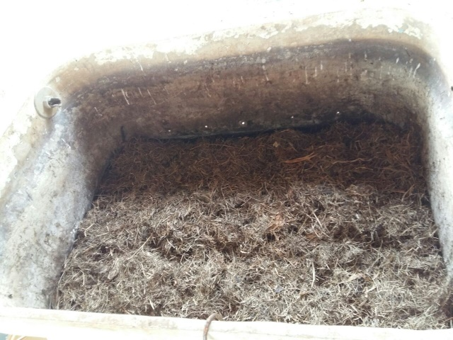
Figura 1 – Composteira com resíduos orgânicos do refeitório do IFC-CC, implantada no dia 15/03/2016. Fonte: próprios autores.
O chorume gerado nos 7 primeiros dias após a implantação da composteira foi coletado e utilizado para o teste toxicológico preliminar. Conforme pode-se visualizar na Figura 2, as concentrações 100, 50 e 25% da amostra não permitiram a germinação de sementes. Desta forma pode-se obter a CENO em 6,25% e a CEO em 12,5%.
A partir deste teste preliminar pode-se determinar as melhores diluições de amostra para os testes definitivos. Assim, no dia 29/03/16, 14 dias depois da implantação da composteira, foi realizado um novo teste toxicológico com as sementes de rúcula. Neste teste as diluições de amostra começaram pela CEO de 25% observada no teste preliminar. Os resultados podem ser visualizados na Figura 3. Apesar da concentração 3,125% não ser significativamente diferente do controle, a concentração de 1,56% apresentou diferença significativa, portanto, neste teste não foi possível calcular a CENO e a CEO foi determinada em 1,56%.
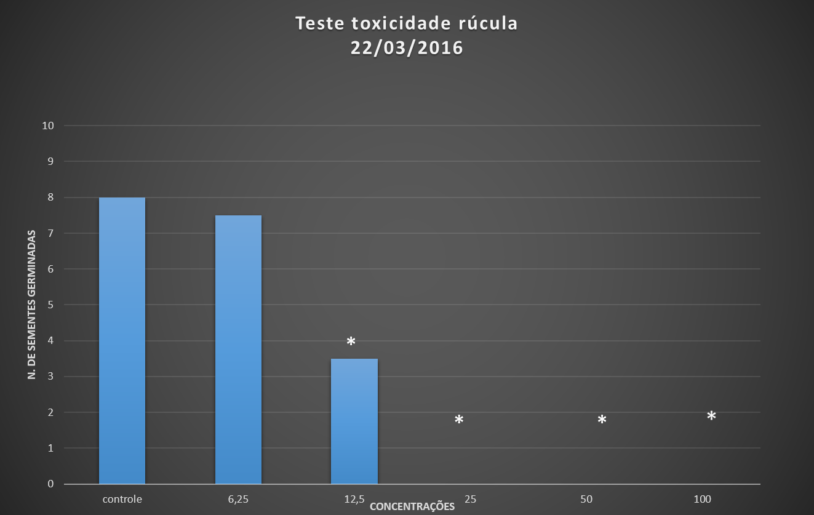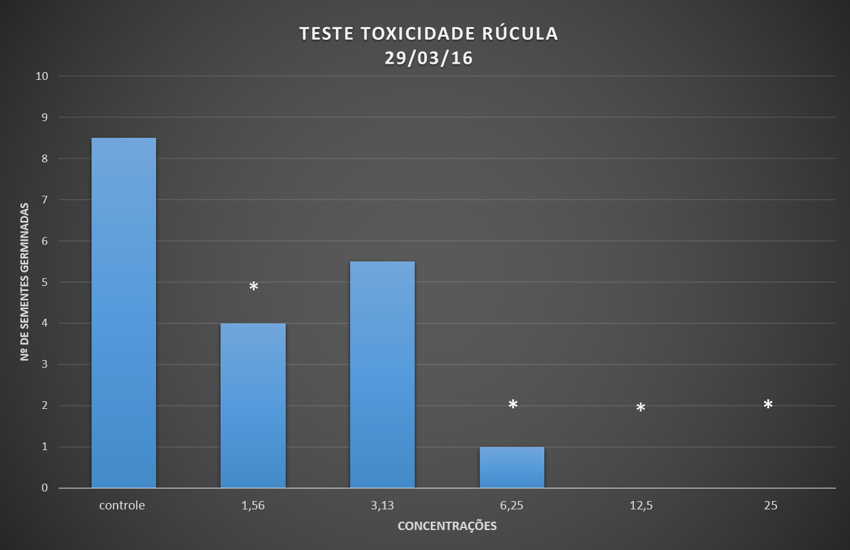
*

Figura 2 – Teste preliminar de germinação de sementes de rúcula expostas a amostras diluídas de chorume coletadas após 7 dias. (*)  > 0,05 | Figura 3 – Teste definitivo de germinação de sementes de rúcula expostas a amostras diluídas de chorume coletadas após 14 dias. (*)  > 0,05

Após este período inicial de 14 dias a primeira composteira implantada foi desativada devido a falta dos cuidados necessários nesse processo. Portanto, a implantação da segunda composteira foi iniciada no dia 03/05/2016. A segunda composteira tinha aproximadamente a mesma matéria orgânica que a anterior, apenas com uma diferença na quantidade de borra de café, que era menor. Nesta segunda composteira notou-se a geração de uma grande quantidade de chorume nas 24 primeiras horas de implantação. Assim, optou-se por se realizar um teste de germinação de sementes com o chorume coletado no dia 04/05/2016. Os resultados deste teste podem ser observados na Figura 4. Neste teste obteve-se CENO em 12,5% e CEO em 25%.
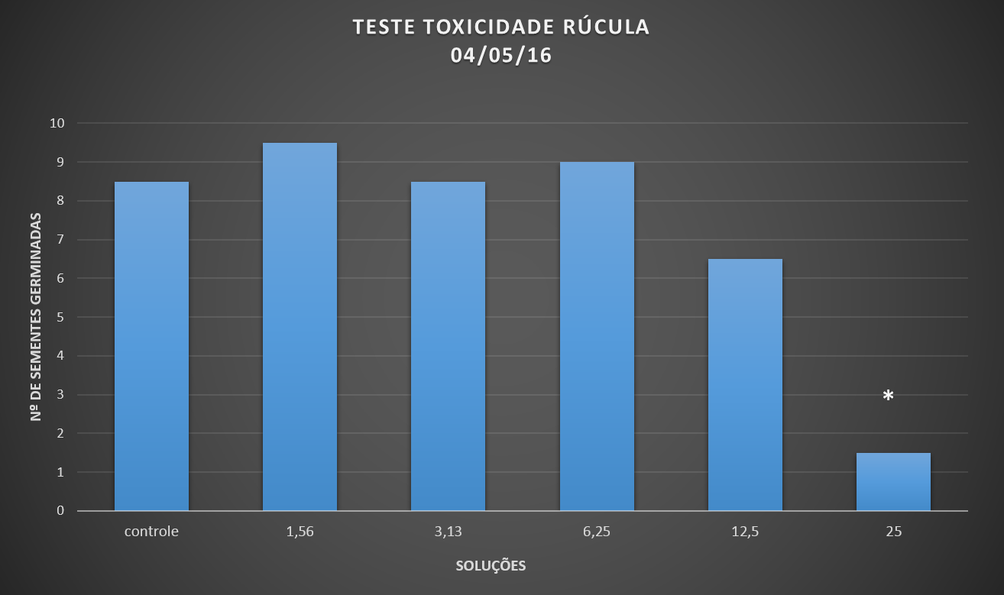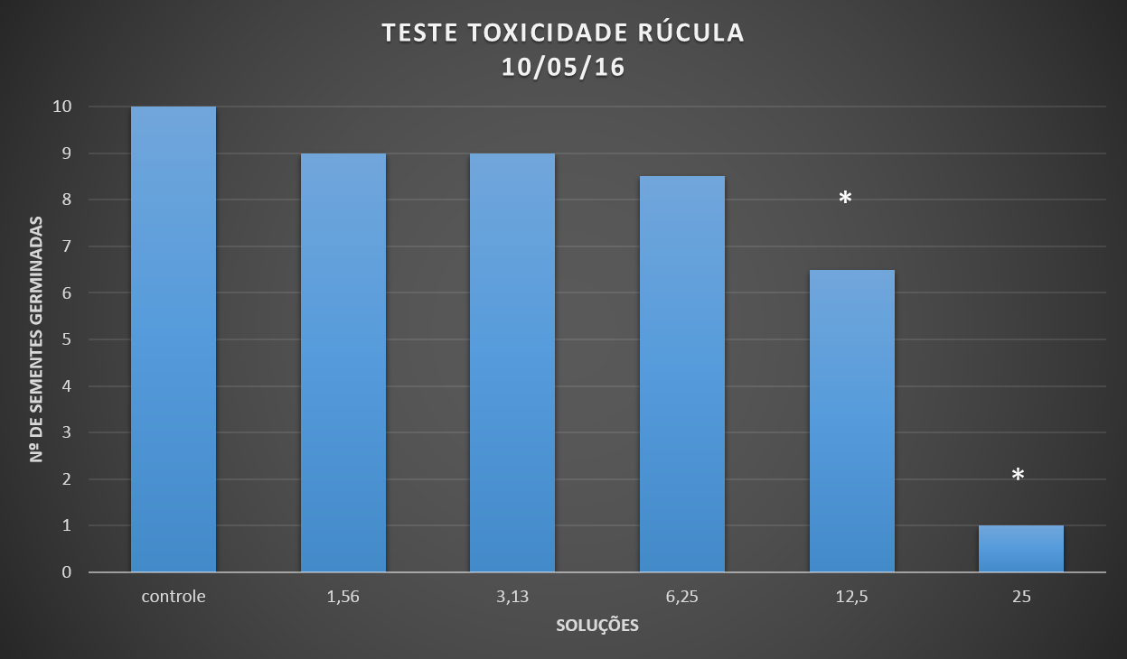
Figura 4 – Teste de germinação de sementes de rúcula expostas a amostras diluídas de chorume, coleta após 24 horas. (*)  > 0,05 | Figura 5 – Teste de germinação de sementes de rúcula expostas a amostras diluídas de chorume, coleta após 7 dias. (*)  > 0,05

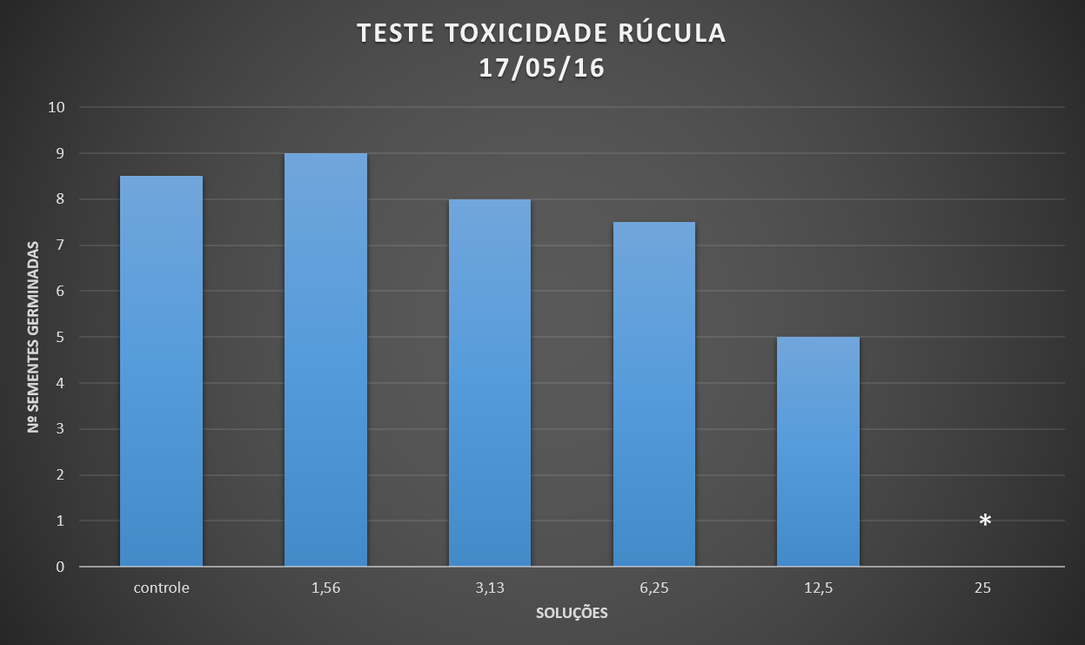
Figura 6 – Teste de germinação de sementes de rúcula expostas a amostras diluídas de chorume, coleta após 15 dias. (*)  > 0,05
No dia 05 de maio a composteira foi complementada com os seguintes resíduos orgânicos: cebola, cenoura, tomate-cereja, maçã, pepino, caqui, alface, batata, arroz, laranja, purê de batata, feijão, casca de banana, frango, beterraba, rúcula, couve-flor, alho, salsinha e casca de batata. Então, após 7 dias de implantação da leira completa (10/05) realizou-se outra coleta de chorume para realização de teste de germinação. Neste teste observou-se CENO em 6,25% e CEO em 12,5% (Figura 5). Após 15 dias de implantação da leira (17/05) realizou-se outra coleta de chorume para realização de teste de germinação. Neste teste observou-se CENO em 12,5% e CEO em 25% (Figura 6). Portanto, segundo as figuras apresentadas observa-se que o chorume em todos os casos avaliados possui uma alta taxa de toxicidade e é quase insignificante a taxa que poderia auxiliar em uma fertilização.

CONSIDERAÇÕES FINAIS
A compostagem é vista como uma maneira sustentável de se destinar os resíduos orgânicos do campus e as análises toxicológicas do chorume são essenciais para evitar graves problemas ambientais como o seu mal acondicionamento e a possibilidade de intoxicar o meio ambiente e os seres vivos que nele vivem. A pesquisa apresentada sobre compostagem e testes toxicológicos realizados com o chorume gerado, possuem uma grande importância para o alerta sobre o potencial tóxico deste material, já que o chorume produzido apresenta toxicidade significativa em concentrações acima de 25%, inibindo a germinação de sementes. Com a futura implantação de um sistema de tratamento de chorume, pode-se avaliar a sua utilização como um fertilizante natural.

REFERÊNCIAS
BENTO, Ana Laura et al. Sistema de Gestão Ambiental para Resíduos Sólidos Orgânicos. 2013. Disponível em: <http://www.unifal-mg.edu.br/sustentabilidade/sites/default/files/anexos/Resíduos sólidos orgânicos_relatório_0.pdf>.
BERTAZZOLI, Rodnei; PELEGRINE, Ronaldo. Descoloração e degradação de poluentes orgânicos em soluções aquosas através do processo fotoeletroquímico. 2001. Disponível em: <http://quimicanova.sbq.org.br/imagebank/pdf/Vol25No3_477_21.pdf>.
BRITO-PELEGRINI, Núbia Natália de et al. Ensaios biológicos com sementes para avaliar a redução da toxicidade do chorume tratado por processo fotoquímico. 2006. Disponível em: <http://www.fipai.org.br/Minerva 06(03) 01.pdf>.
CARNIATO, Juliana Graciani et al. Avaliação da toxicidade de percolado de resíduos sólidos pós tratamento biológico e fotocatalítico. 2007. Disponível em: <http://epkambiental.net84.net/down2009/residuos.pdf>.
DMITRIJEVAS, Cibele. Análise de ecoeficiência de técnicas para tratamento e disposição de resíduos sólidos urbanos. 2010. Disponível em: <http://www.teses.usp.br/teses/disponiveis/85/85134/tde-02082011-091654/pt-br.php>.
FANTIN, A. C. M. Teste de sensibilidade em sementes de Rúcula (Eruca sativa) Alface (Lactuca sp) em contato com diferentes concentrações, do pesticida Glifosato. VI Congresso de Meio Ambiente da AUEM (Universidades Grupo de Montevidéu) – Universidade Federal de São Carlos. São Carlos, 5 a 8 outubro, 2009.
LOUREIRO, Diego Campana et al. Compostagem e vermicompostagem de resíduos domiciliares com esterco bovino para a produção de insumo orgânico. 2007. Disponível em: <http://www.scielo.br/pdf/pab/v42n7/18.pdf>.
MANGILI, Giovani Spilere. Análise dos indicadores de qualidade ambiental na operação do aterro sanitário do municipio de Içara-SC. 2006. Disponível em: <http://www.aguas.sc.gov.br/jsmallfib_top/Comite Rio Ararangua/Uso da Terra/Analise-dos-indicadores-de-qualidade-ambiental-na-operacao-do-aterro-sanitario-do-municipio-de-Icara---SC..pdf>.
NUNES, Maria Urbana Corrêa. Compostagem de Resíduos para Produção de Adubo Orgânico na Pequena Propriedade. 2009. Disponível em: <http://www.cpatc.embrapa.br/publicacoes_2010/ct_59.pdf>.
SILVA FILHO, Nelson et al. Chorume na adubação de plantas com potencial de utilização para estabilização em aterros sanitários. 2005. Disponível em: <http://ferramentas.unipinhal.edu.br/ecossistema/viewarticle.php?id=114>.

